EL NIÑO/OSCILACION SUR (ENSO por sus siglas en inglés)
DISCUSION DIAGNOSTICA

emitido por

CENTRO DE PREDICCIONES CLIMATICAS/NCEP/NWS
Traducción cortesía de: WFO SAN JUAN, PUERTO RICO
10 de diciembre de 2009

Estado de Alerta de ENSO: Advertencia de El Niño

Sinopsis: Se espera que El Niño continúe y persista hasta por lo menos la primavera del 2010 del Hemisferio Norte.
El Niño se fortaleció durante el período de octubre a noviembre del 2009, a medida que las anomalías en las temperaturas de la superficie del mar (SST por sus siglas en inglés) aumentaron a través del Océano Pacífico este y central ecuatorial (Fig. 1 & 2). El valor del índice de El Niño-3.4 permaneció sin cambios durante el mes de noviembre con el valor semanal más reciente igual a +1.7°C (Fig. 2). Consistente con este calentamiento, las anomalías en el contenido calórico de la parte superior del océano permanecieron positivas (Fig. 3) y las anomalías en la temperatura de la sub-superficie oceánica tuvo un desplazamiento hacia el este a través del este del Pacífico, con las mayores anomalías excediendo +4°C a finales del mes (Fig 4). Además, las anomalías en los vientos en los niveles bajos y en los niveles altos sobre el Pacífico ecuatorial estuvieron altamente variables durante el mes, debido a la Oscilación Madden-Julian (MJO por sus siglas en inglés). MJO también contribuyó a una convección anómala sobre Indonesia y sobre el oeste-central del Pacífico ecuatorial (110°E a 180; Fig. 5). Colectivamente, estas anomalías oceánicas y atmosféricas reflejan que El Niño se mantiene con una fortaleza moderada.
Aun existe un sustancial desacuerdo entre los modelos y también con relación al punto de máxima fortaleza de El Niño (Fig 6). Aún para períodos cortos de tiempo (noviembre-diciembre-enero), el pronóstico del índice de SST para la región de El Niño-3.4, fluctúa desde +0.5°C y +2.0°C. En este punto parece ser igualmente probable que El Niño se fotalezca aún más o permanezca con intensidad moderada (índice del SST de El Niño-3.4 para 3 meses de +1.0°C a +1.4°C) durante los próximos meses. Sin importar cuál sea la fortaleza máxima, se espera que El Niño continúe ejerciendo una influencia significativa en el tiempo y el clima global durante los próximos meses. La mayoría de los modelos sugieren que las anomalías en el SST para la región de El Niño-3.4 comenzarán a disminuir temprano en el 2010, pero El Niño persistirá hasta marzo-abril-mayo del 2010.
Los impactos esperados de El Niño durante los meses de diciembre 2009- febrero 2010 incluyen un aumento en la precipitación sobre el Océano Pacífico central tropical y una continuación de condiciones más secas de lo normal sobre Indonesia. También es posible que ocurra un calentamiento en el lejano este del Pacífico ecuatorial durante los próximos meses con el potencial de producir un aumento en la precipitación en sectores de Perú y Ecuador. Para los Estados Unidos continentales, los impactos potenciales incluyen precipitación sobre lo normal para la parte sur de la nación, con precipitación bajo el promedio para el Noroeste del Pacífico y en los valles de Ohio y Tennessee. Son más probables las temperaturas sobre el promedio y nieve bajo el promedio para los estados del norte (excluyendo a New England), mientras que temperaturas bajo el promedio son esperadas para los estados del sureste.
Esta discusión es un esfuerzo consolidado de la Administración Nacional Oceánica y Atmosférica (NOAA por sus siglas en inglés), el Servicio Nacional de Meteorología de NOAA y sus instituciones afiliadas. Las condiciones oceánicas y atmosféricas son actualizadas semanalmente en la página del Centro de Predicción Climática (El Niño/La Niña Current Conditions and Expert Discussions). Pronósticos para la evolución de El Niño/La Niña son actualizados mensualmente en la sección del Foro de Pronóstico del Boletín de Diagnósticos Climatológicos de CPC. La próxima Discusión Diagnóstica de ENSO está programada para el 7 de enero de 2010. Para recibir una notificación por e-mail cuando las Discusiones Mensuales de Diagnóstico ENSO sean publicadas, por favor envíe un mensaje por e-mail a: ncep.list.enso-update@noaa.gov

Centro de Predicción del Clima
Centros Nacionales de Predicción Ambiental
NOAA / Servicio Nacional de Meteorología
Camp Springs, MD 20746-4304

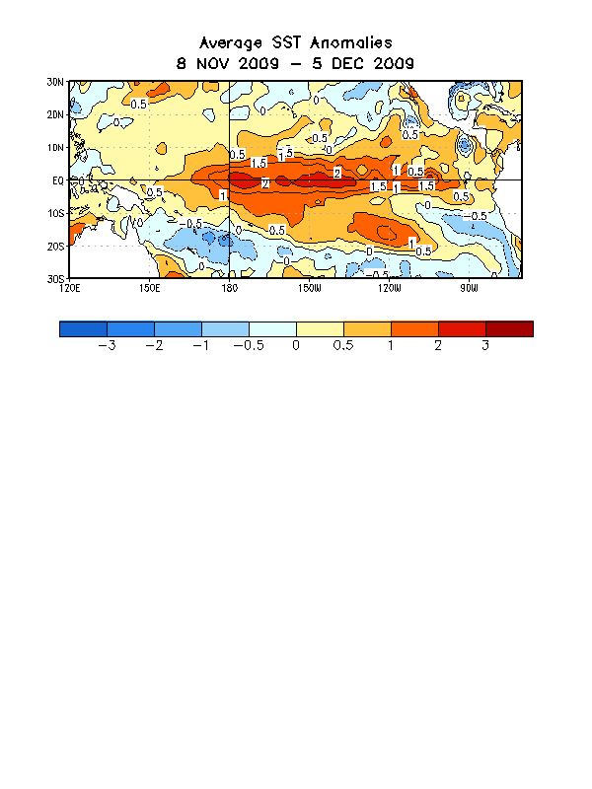

Figura 1. Anomalías de la Temperatura (ºC) promedio de la superficie del mar (SST por sus siglas en inglés) para el período de 4 semanas que va desde el 8 de noviembre del 2009 – 5 de diciembre del 2009 . Las anomalías son calculadas con respecto a los promedios semanales del periodo base de 1971-2000 (Xue et al. 2003, J. Climate, 16, 1601-1612).

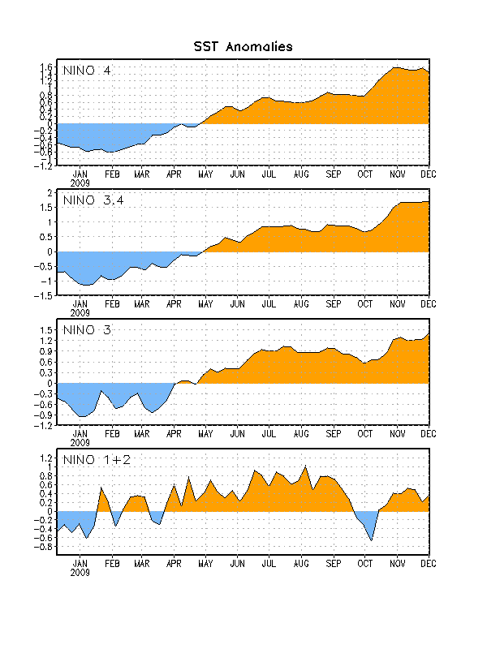

Figura 2. Series de Tiempo de áreas promediadas para las anomalías en la temperatura (°C ) de la superficie del océano (SST) en las regiones de El Niño [Niño-1+2 (0°-10°S, 90°O-80°O), Niño 3 (5°N-5°S, 150°O-90°O), Niño-3.4 (5°N-5°S, 170°O-120°O), Niño-4 (150ºO-160ºE and 5ºN-5ºS)]. Las anomalías de SST son variaciones de los promedios semanales del período base de 1971-2000 (Xue et al. 2003, J. Climate, 16, 1601-1612).

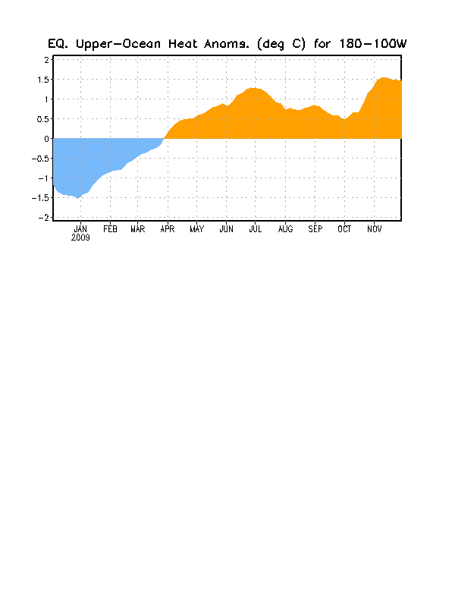

Figura 3. Anomalías del contenido calórico (°C) en un área promediada de la parte superior del océano en el Pacífico ecuatorial (5°N-5°S, 180º-100ºO). Las anomalías del contenido calórico se computan como variaciones del período base de 1982-2004.

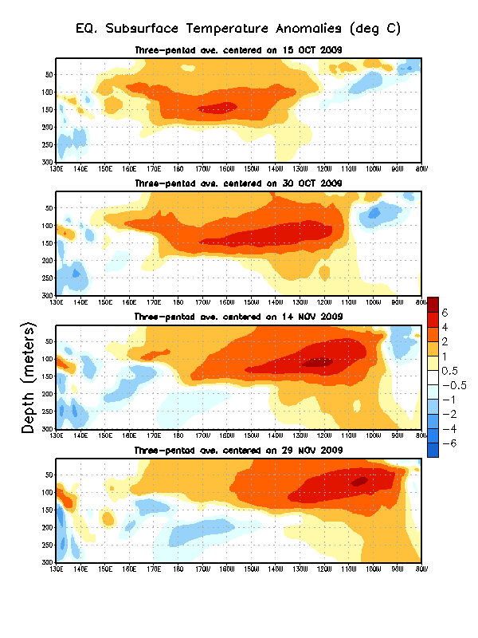
Figura 4. Las anomalías en las temperaturas (°C) en una sección de profundidad y longitud de la parte superior del Pacífico ecuatorial (0-300m) centralizada en los promedios del período transcurrido desde el 15 de octubre del 2009 al 29 de noviembre del 2009. Las anomalías son promediadas entre 5°N-5°S. Las anomalías son variaciones de los promedios base del período de 1982- 2004.

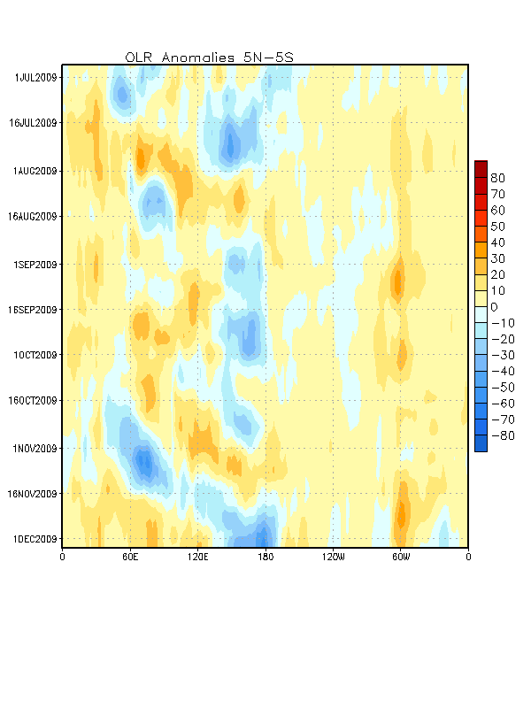
Figura 5. Anomalías promediadas en la radiacción (W/m²⁾ de onda larga saliente (OLR por sus siglas en ingles) para el Ecuador (5° N-5° S) en Vatios/m cuadrados, a traves de los trópicos. La sombra azul significa valores de OLR bajo el promedio (convección sobre el promedio) y la sombra anaranjada representa OLR sobre el promedio (convección sobre el promedio). Las anomalías de OLR son computadas como desviaciones de los valores del período base de 1979-1995.

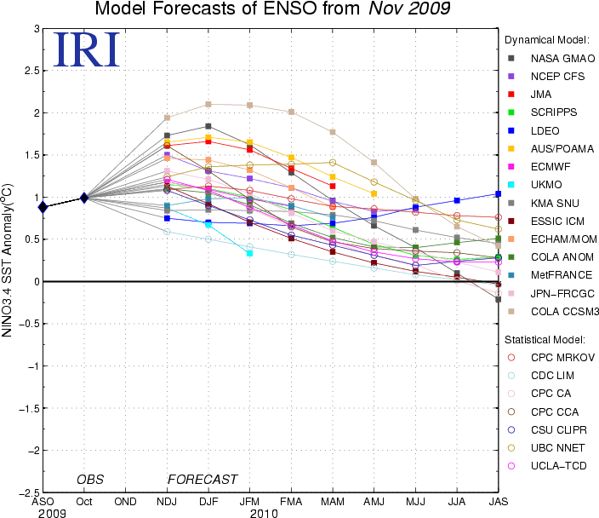
Figura 6. Pronósticos de las anomalías en la temperatura de la superficie del océano (SST) para la región de El Niño 3.4 (5°N-5°S, 120O-170°O). Figura cortesía del Instituto de Investigación Internacional (IRI por sus siglas en inglés) para Clima y Sociedad. Figura actualizada el 17 de noviembre de 2009.

